３年 身の回りの生物  １／８時  「昆虫のなかまを見つけよう」 |  | 本時のねらい  身の回りの生物の様子から，昆虫の体のつくりについて問題を見いだし，予想や仮説を基に調べる方法を発想することができる。
事象提示のねらい
・チョウの体のつくりを想起してからアリの体のつくりを想像してかかせることで，アリの体のつくりに関心を持たせ，児童に問題を見いださせる。
・チョウと同じくアリも昆虫なのかどうかを考えさせることで，アリを観察する際の観点を児童に発想させる。
事象提示
・アリの体のつくりを想像しながら絵に表し，互いの絵を見比べる。→
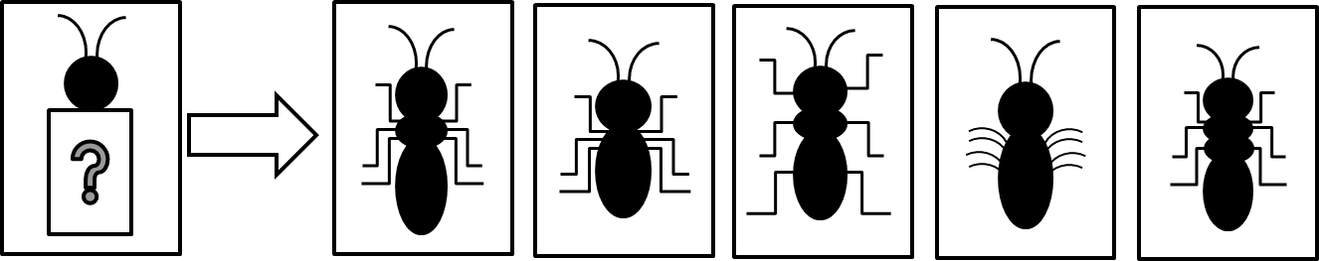
※羽がないために捕獲や観察が容易にでき，児童一人一人に実物を見せることが可能なアリを使用する。
疑問や好奇心を持つ | チョウの成虫の体のつくりを想起させる。→  既習事項  ・頭，胸，腹からできている。  ・胸にあしが６本ある。  教師の働き掛け  児童の思考の流れ  指示  児童がかいた絵を黒板に提示し，共通点や差異点などを発表させる。  ・あしの数が違う。  ・体が２つに分かれているものと３つに分かれているものがある。  ・あしが胸にあるものと，別のところにあるものがある。  ＜見方・考え方＞  各自がかいたアリの絵の比較  事象提示  ※児童が取り組みやすいように，教師が準備する絵は簡易的なものがよい。  ※児童が迷わないように「上から見た絵」をかくことを確認する。  ・アリの体も頭，胸，腹からできていそうだな。  ・アリのあしもチョウと同じように胸にありそうだ。  ＜見方・考え方＞生活経験との関係付け  アリの頭だけをかいた用紙を全員に配付し，頭から下はどうなっているかを考えながら続きをかかせる。
疑問や好奇心を持つ  問題を見いだす  問題を見いだす | 疑問  ・体がどのように分かれているのか。  ・あしの数は何本か。  ・体のどこにあしがあるのか。  ・頭，胸，腹に分かれていて，胸にあしが６本あれば，昆虫と言える。  ＜見方・考え方＞  昆虫の定義との関係付け  アリは昆虫なのだろうか。  児童の思考の流れ  ・アリの体は，本当はどのようになっているのかな?  ・アリは昆虫なのかな？  アリが昆虫なのかどうかを体のつくりから調べてみたい。  発問例  教師の働き掛け  みんながかいた絵を見比べて，調べてみたいと思ったことは何ですか。
問題を見いだす | ※「アリの体はどのようなつくりになっているのか」という意味の問題設定ができればよい。  問題例  整理  児童の発言を基に「調べたいこと」をクラス全体で整理して，問題を設定する。
予想や仮説を立てる | 指示  児童がかいた絵や生活経験を基に，アリの体のつくりを予想させる。  ・アリは小さいから体が３つには分かれていないと思う。  ・アリを見たとき，あしが６本あった。だから，きっと昆虫だと思う。  ＜見方・考え方＞生活経験との関係付け
観察の方法を発想する | 個別  グループ活動  アリを観察するときに，どのようなところをよく見るとよいですか。  ※観察の際の観点を児童に考えさせる。  ※「アリが逃げてしまうと，じっくり観察することができない」と児童に気付かせ，透明なプラスチックカップ等に入れて観察する方法を発想させてもよい。  ※体の大きさや動きの速さから観察が困難な場合は，ＩＣＴ等を活用して拡大したアリを見せてもよい。  発問例
以後の流れ
・アリを観察し，アリがチョウと同じ昆虫であることをまとめた後，児童からの「他にどんな昆虫がいるのか」という疑問を基に，バッタやトンボの体のつくりを調べさせる。

